 МІНІСТЕРСТВО ОСВІТИ I НАУКИ УКРАЇНИ

НАЦІОНАЛЬНИЙ ТЕХНІЧНИЙ УНІВЕРСИТЕТ УКРАЇНИ

«КИЇВСЬКИЙ ПОЛІТЕХНІЧНИЙ ІНСТИТУТ   
ІМЕНІ ІГОРЯ СІКОРСЬКОГО»

ФАКУЛЬТЕТ БІОМЕДИЧНОЇ ІНЖЕНЕРІЇ

КАФЕДРА БІОМЕДИЧНОЇ КІБЕРНЕТИКИ

**Домашня контрольна робота**

з дисципліни «Веб-технології та веб-дизайн-1»

**Виконав:**

студент гр. БС-83

Розмариця О.А.

**Перевірив:**

ас. каф. БМК Матвійчук О. В.

Зараховано від ___.___._______

___________________________

(підпис викладача)

Київ-2020

# ВСТУП

Метою домашньої контрольної роботи є створення шаблону сайту з макету у вигляді файлу с розширенням psd і використання отриманих навичок з дисципліни веб-технології та веб-дизайн на практиці. В роботі використовувалися навички з HTML-розмітки, стилів CSS та написаний невеликий скрипт мовою JavaScript.

Розроблений макет у даному варіанті можна використовувати для розробки сайту з продажу будь-яких товарів. Фактично готова універсальна форма під інтернет-магазин.

Основні завдання, поставлені даною домашньою контрольною роботою:

* Розробити макет сайту за отриманим шаблоном psd.
* Внизу сторінки, у відповідному місці, а разі його відсутності – створити, розробити форму для запису пошти користувача зі збереженням його даних при перезавантаженні сторінки.

За допомогою використання технологій, описаних нижче, можна створювати будь-які шаблони сайтів з вже готового макету у вигляді psd файлу.

**Опис технологій**

*HTML-розмітка*

За допомогою розмітки HTML створено базовий каркас веб-сторінки, який вміщає в собі елементи з яких складається сторінка. Всі елементи були записані у відповідні блоки <div>, які відповідають за різні частини сайту (див. рис. 1-6). В кожному такому блоці розміщені або додаткові блоки, або одразу інформація з шаблону, така як картинки, кнопки і звичайний текст. Використано бібліотеку Bootstrap 4 для адаптивної розмітки сторінки та готової форми зворотного зв’язку (при натисненні на кнопку «купити» на сторінках товарів).

Використовуючи HTML-розмітку блоки розміщувалися у тій послідовності, у якій потрібно їх відображувати на сторінці, а назва сторінки та підключення стилів виконувались у відповідному тегу <head>. Опис JS скрипта був реалізований на початку сторінки, а його підключення виконувалось в кінці блоку <body> для того, щоб він не перешкоджав завантаженню сторінки і завантажувався лише після основного контенту.

*Стилі CSS*

Використання стилів CSS є однією з головних технологій при розробці веб-сторінки за допомогою готового шаблону. В даній роботі висота всіх блоків виставлялася відповідно до шаблону, завдяки чому сайт повністю відповідає шаблону.

Також за допомогою стилів були встановлені розміри всього тексту, його шрифт та положення серед блоків. Поле вводу пошти користувача повністю відповідає шаблону та має саме такий вигляд, як і було задумано. Також стилі CSS відповідали в даній роботі за неважкі анімації (для такого рівня складності анімацій, в цілому не потрібно використання JS).

*Використання JS*

В даній роботі потребувалося створити невеликий скрипт, який дозволяє зберігати прокрутити сторінку вверх по натисненню на кнопку.

*Використання php+JS*

Для форми зворотного зв’язку на третьому рівні сайту (тобто на сторінках товарі), було реалізовано форму зворотного зв’язку, при заповненні якої, дані відправляються на корпоративну пошту сайту, що відповідає за замовлення.

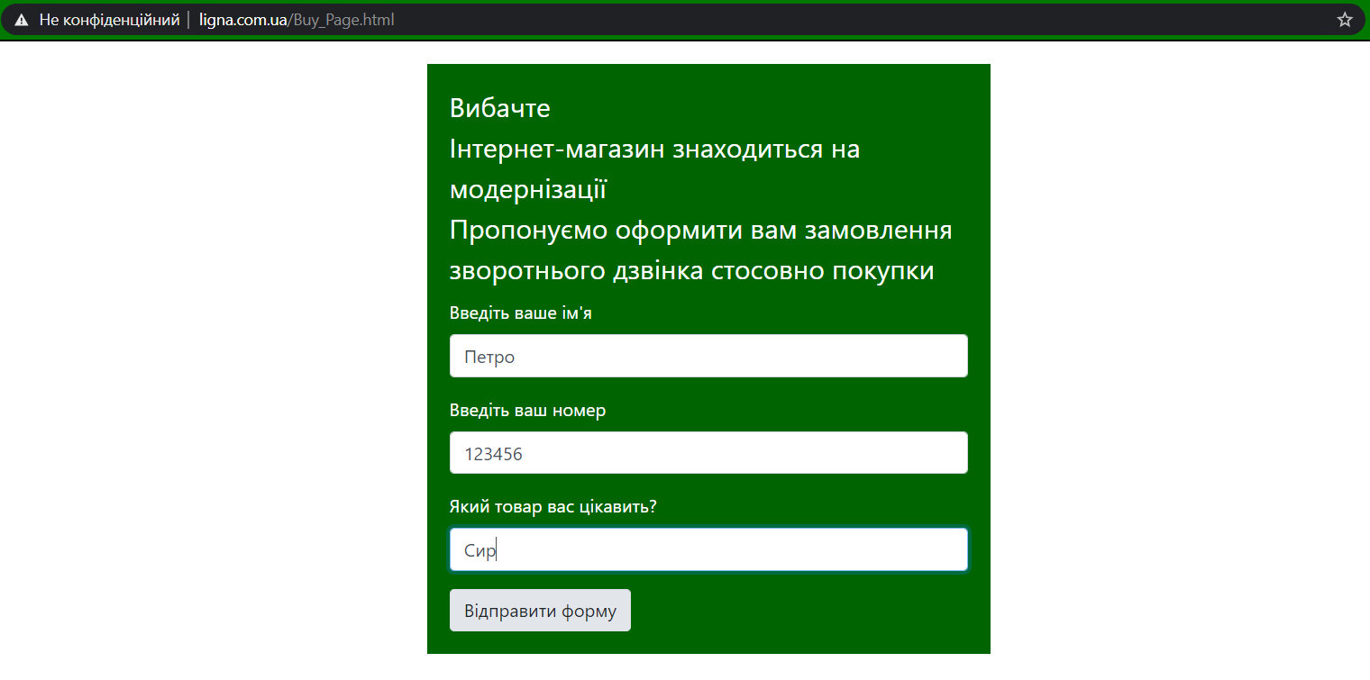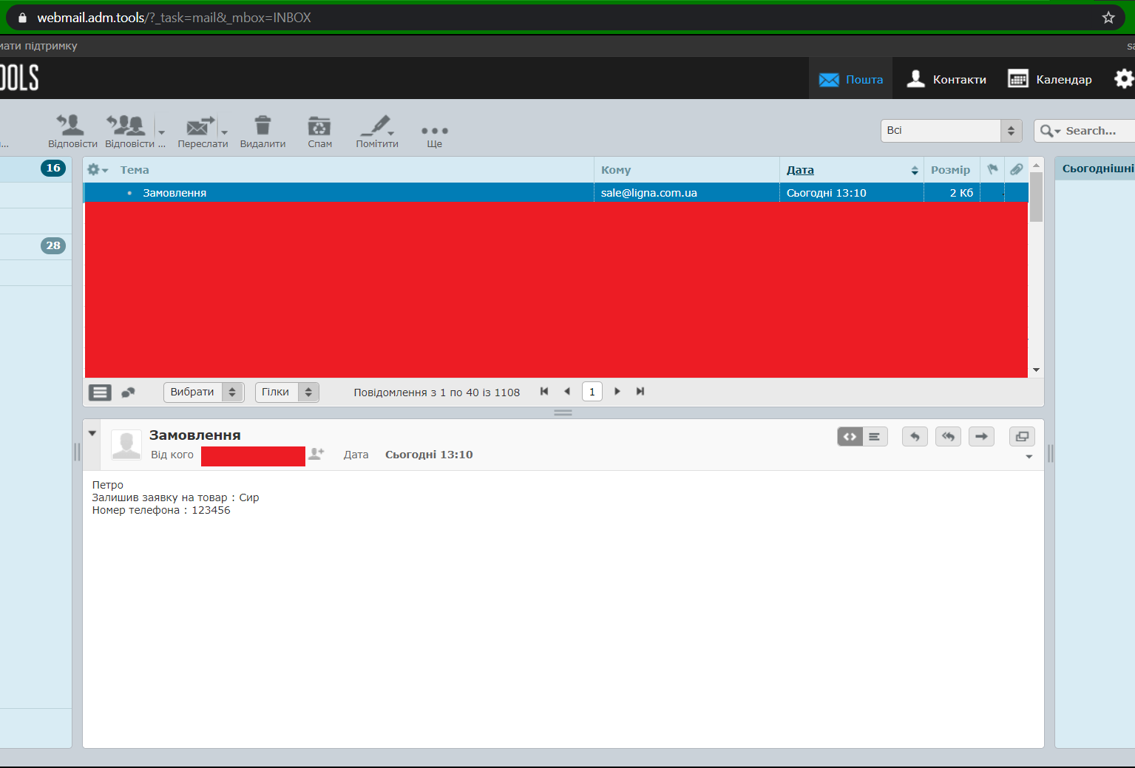

**Структура сайту**

Сайт умовно поділений на три рівні. Перший – головна сторінка сайту, другий – два розділи товарів, третій – індивідуальні сторінки під кожну одиницю товару. Також присутні сторінки «Контакти», «Галерея», посилання на соціальні мережі. Сайт є двомовним (українська і російська). Усі ефекти зроблені на CSS якомога простішими з ціллю якомога більшої простоти сайту та швидкості завантаження веб-сторінок.

Сайт доступний на домені за адресою: ligna.com.ua

*(Скріншот дерикторії)*

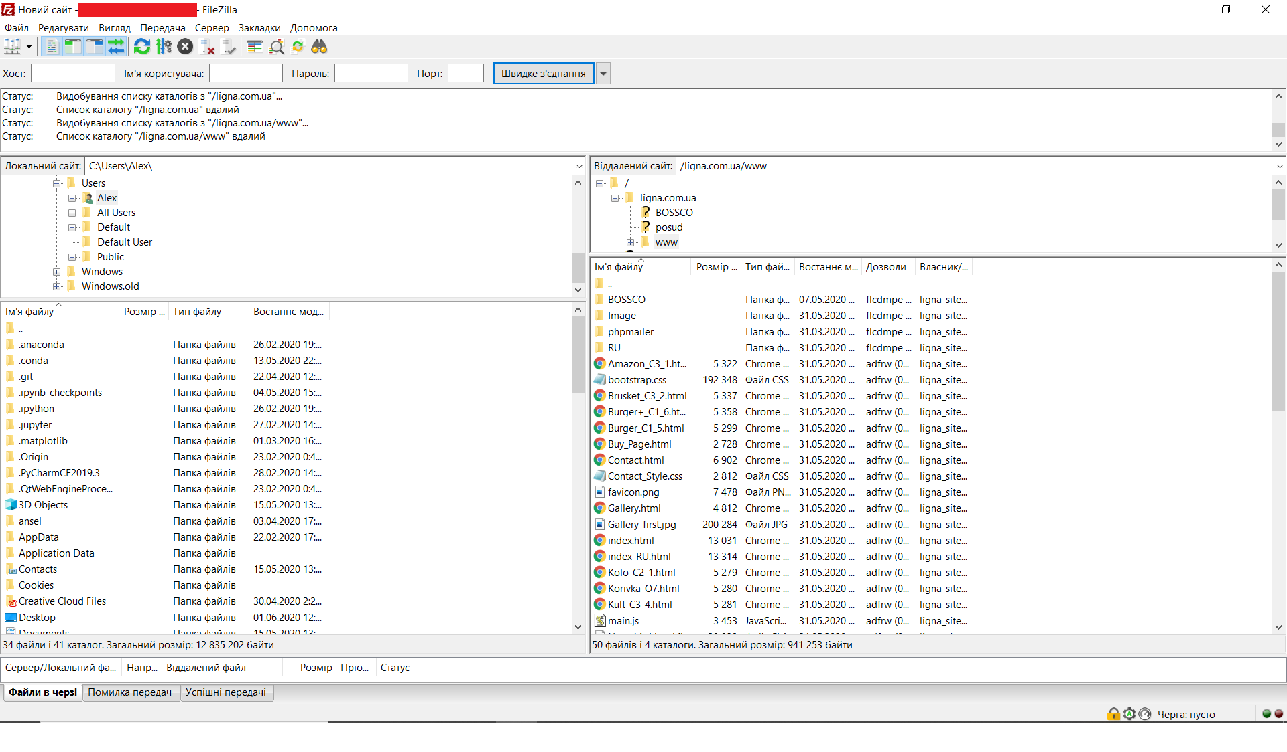

Повний код даного сайту містить більше 70 файлів та 60 картинок (якщо враховувати дві мови) тому на GitHub представлено всього кілька файлів для загального розуміння стилю та логіки написання сайту.

Посилання на Гіт <https://github.com/AlexRull/Web>

**Результати** *(перший рівень – головна)*

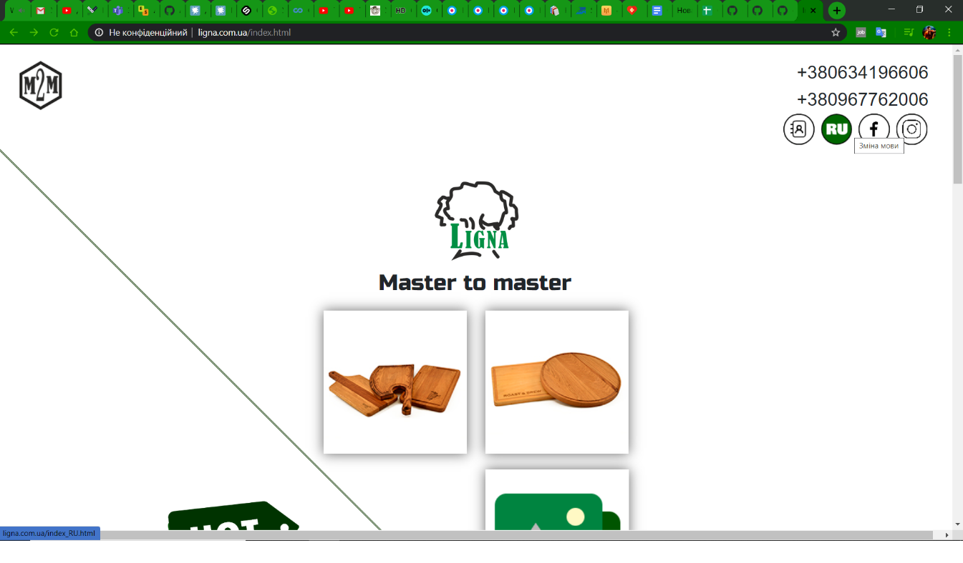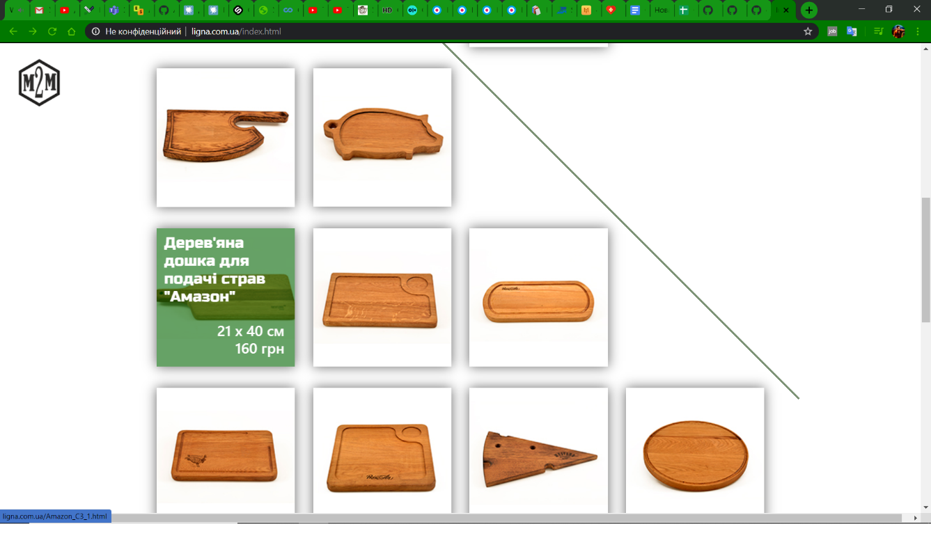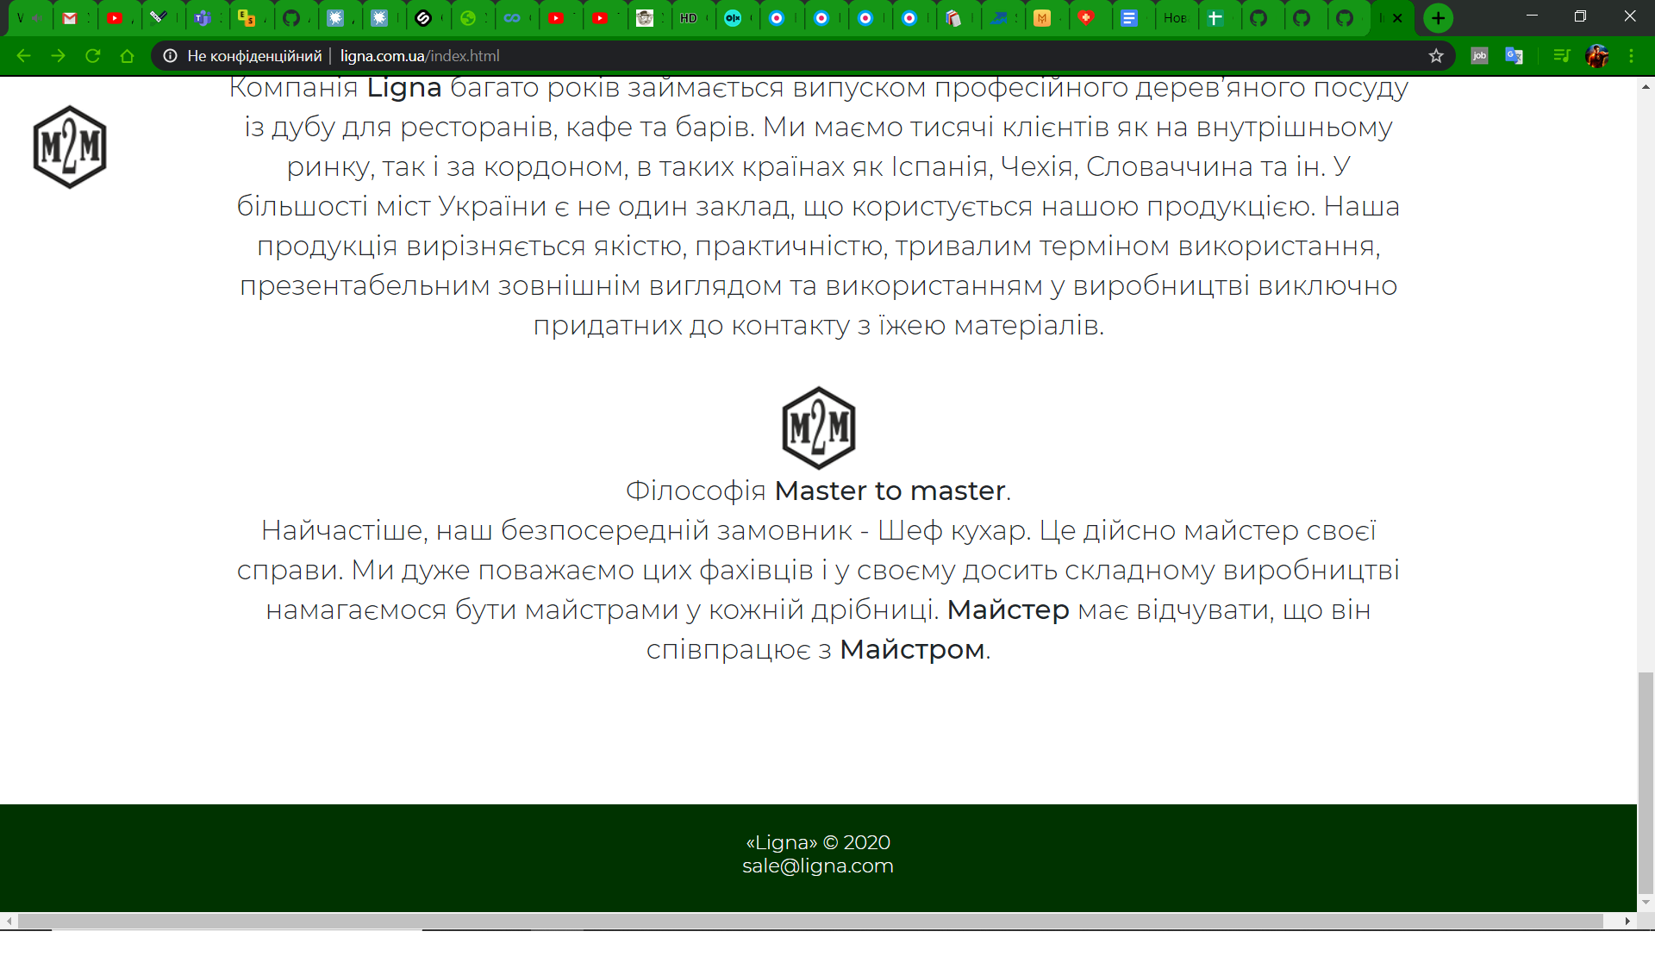

*(другий рівень – одна з двох лінія товару)*

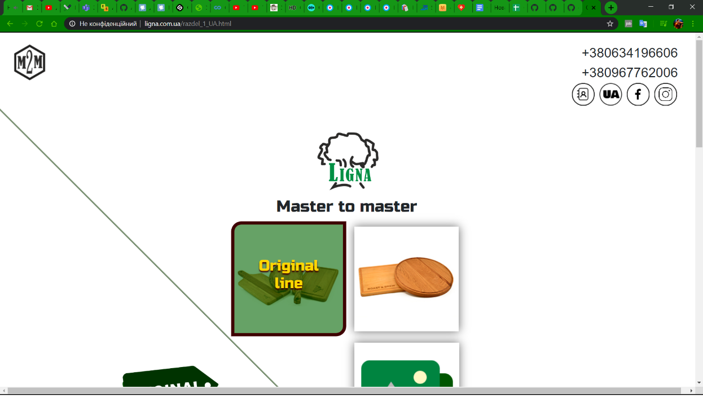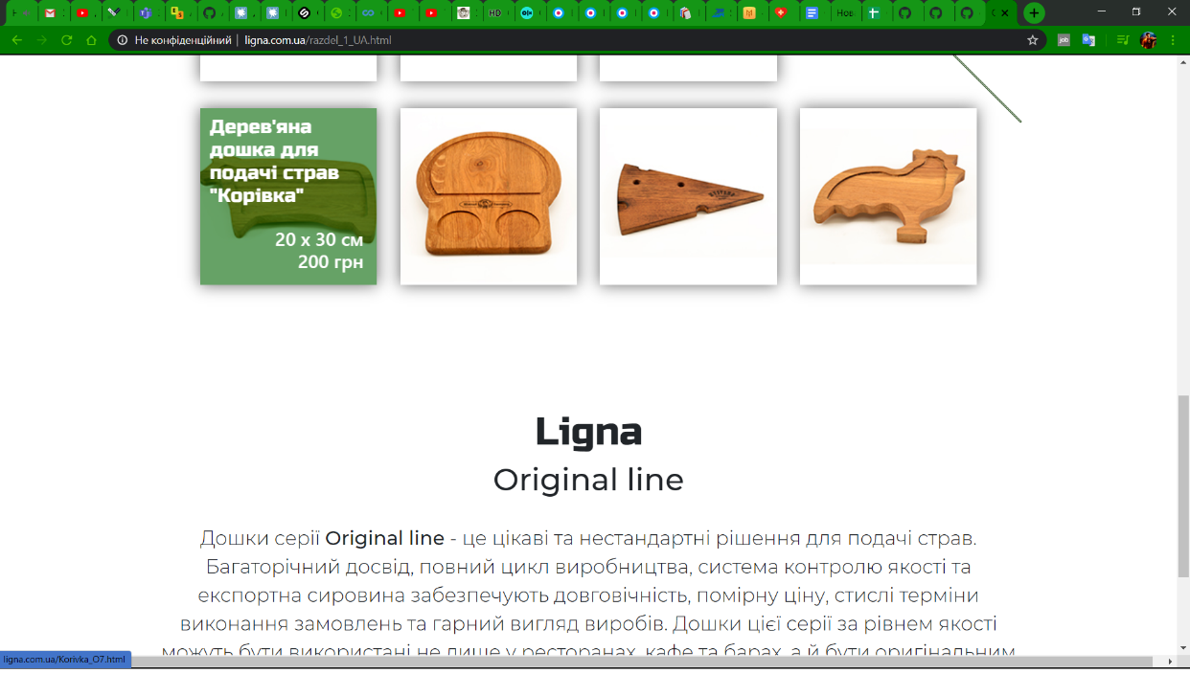

*(третій рівень – сторінка товару)*

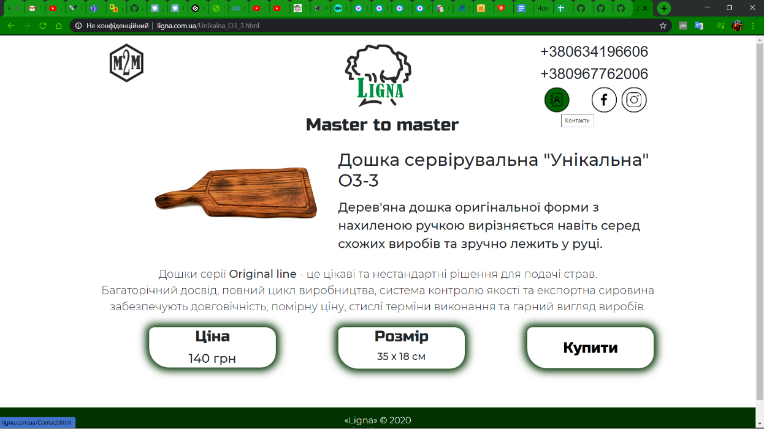

# Висновки

В даній домашній контрольній роботи, використовуючи шаблон psd був розроблений сайт магазину кухонних дерев’яних дошок, який повністю відповідає шаблону. Також розроблений сайт є двомовним і має форму зворотного зв’язку у вигляді заповнення контактних даних.

Домашня контрольна робота була виконана мовою розмітки HTML, стилів CSS, та використання JavaScript і бібліотеки Bootstrap 4. Текстовим редактором слугував Adobe Dreamweaver CC 2018.